https://gofile.me/7pLTP/HvJVD2lZo

1. 输入的为卫片（tiff/img）格式

测试用例为 输入\测试影像_Clip2.tif

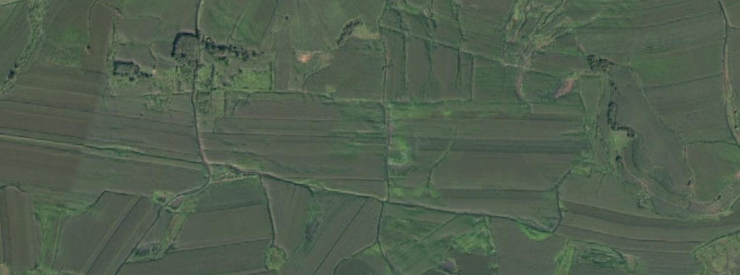

1. 地物识别

通过大模型的地物识别，期望能识别出：耕地、林地、居民点（建筑）、水系、道路等。

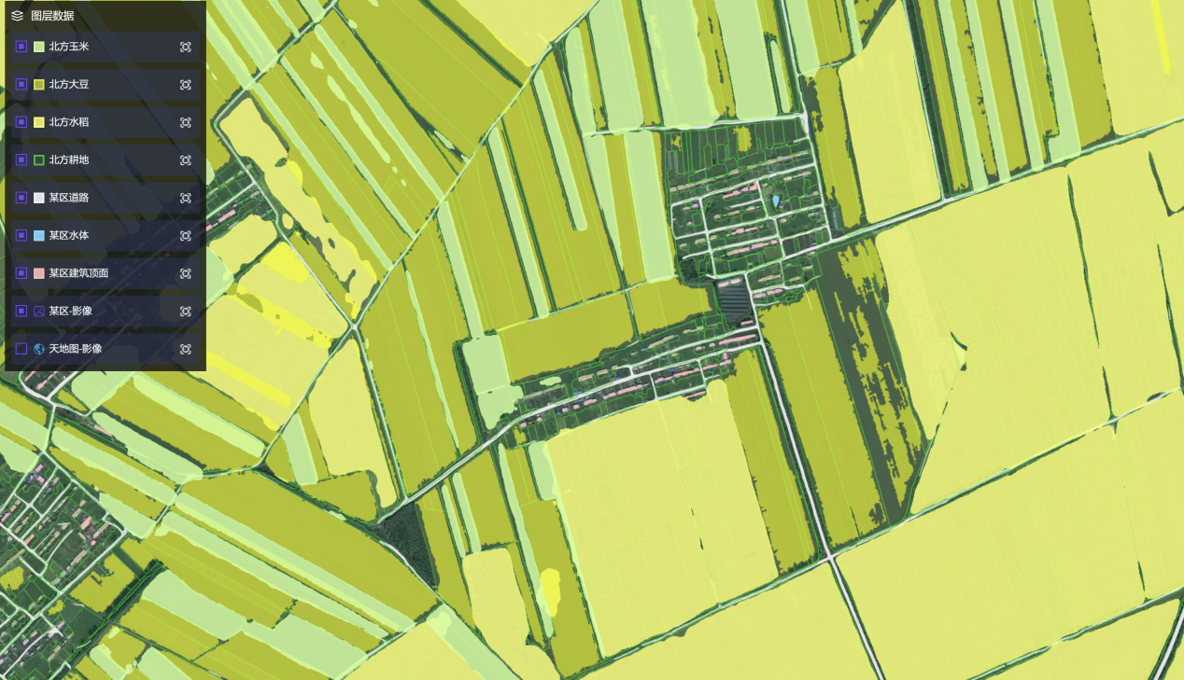

1. 输出地块shp文件

期望输出为 输出\结果地块.shp。（样例的输入、输出并不是同一个位置）

